Bow Jinn Shin Hua Yuan School

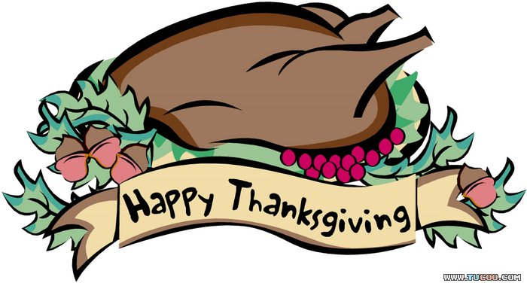
【新華園5月大事】
日期 | 活動 | 活動月
5/03(五) | 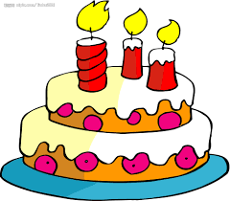  慶生會~祝小壽星-生日快樂 | 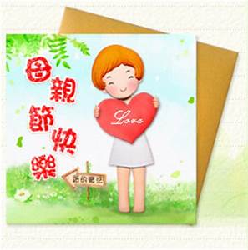  ~  ~母親節快樂~
5/04(六) | 母親節活動-闖關活動
5/11(五) | 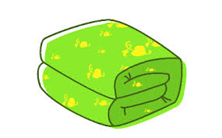  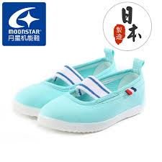  發回~棉被 室內鞋 清洗
5/18(六) | 2019 BET語文檢定  (活動注意事項另行通知)
5/25(五) | 發回~棉被 室內鞋 清洗

*茲5/1星期二為勞動節放假乙天。

5月慶生名單

大班
中班 | 張智均.蕭惟方.蘇珉巴奈
小班 | 林秝弘.洪胤宸
幼幼班

愛的小語

～以愛為出發點，以讚美、鼓勵、肯定的方式～

提供孩子溫暖接納的家庭氣氛，可以給孩子最大的支持！

